**Samtec 推出適用於 224 Gbps 的超低偏斜雙同軸電纜**

*Samtec 推出專為 224 Gbps PAM4 系統開發的雙同軸電纜，進一步擴展其 Eye Speed® 電纜系列。*

**2025 年 4 月 29 日 [印第安納州新奧爾巴尼**]-- 連接器行業的服務領導者 Samtec, Inc. 擴展其 Eye Speed® 電纜系列，新增專為 224 Gbps PAM4 應用優化的 Eye Speed 超低偏斜雙同軸電纜。Samtec 目前可為內嵌式電纜解決方案提供 32 AWG Eye Speed 超低偏斜雙同軸電纜，且正在開發用於更長電纜背板系統的 27 AWG 電纜。

**行業領先的偏斜性能**

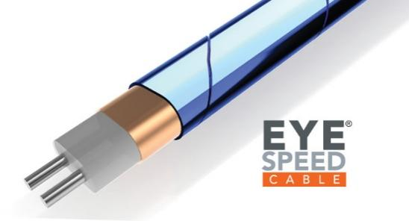偏斜是 224 Gbps PAM4 的一個主要設計問題，表現為差分對中的延遲差異（由於通道中的物理和電氣結構所致）。Samtec 針對偏斜的影響開展了大量研發工作，最終開發出 Eye Speed 超低偏斜雙同軸電纜。

與 Eye Speed 系列的其他產品一樣，這款緊密耦合的雙同軸電纜採用共擠無洩漏遮罩結構，即使在實際彎曲條件下亦具有卓越的偏斜性能（以及阻抗和插入損耗穩定性），使實施者能夠完全控制偏斜。這與其他非共擠雙同軸電纜製造技術形成鮮明對比。

Eye Speed 超低偏斜雙同軸電纜專門針對設計人員需要最佳高速性能（最高可達 60+ GHz Nyquist 頻率）的應用而開發。Samtec 的超低偏斜雙同軸電纜最大線對偏斜為 1.75 ps/米，具有極高的信號穩定性，是業內性能最佳的數位差分線對傳輸線。

**設計靈活性**

Samtec [Eye Speed® 電纜技術](https://www.samtec.com/solutions/eyespeed/)有 4 款產品可供選擇：Eye Speed 雙同軸電纜（最大偏斜 3.5 ps/米；28-36 AWG）；Eye Speed Thinax（直徑比 Eye Speed 雙同軸電纜小 40%，性能相同；34 AWG）；Eye Speed 超低偏斜雙同軸電纜（最大偏斜 1.75 ps/米；32 AWG，正在開發 27 AWG）；以及 Eye Speed ThinSETM（外徑為 0.024 英吋的超薄微型同軸電纜）。

作為 Samtec Sudden Service® 計劃的一部分，Eye Speed 電纜採用與 Samtec 最受歡迎的連接器混搭的方法。換言之，設計人員可以指定電纜組件每一端的連接器。部分更受歡迎的混合端設計包括 ExaMAX® 至 AcceleRate® 和 FQSFP-D8 至 NovaRay® 連接器。例如，對於 224 Gbps 應用，設計人員可以選擇 Si-Fly® HD 共封裝 CPX 基板連接器，透過 Eye Speed 超低偏斜雙同軸電纜連接到 Flyover® OSFP 224 Gbps 面板組件。

這種混合搭配策略使系統架構師能夠為中板到中板應用、近晶片/片上到前面板應用或與背板相鄰的 ASIC 應用指定 Samtec 高速電纜解決方案。Samtec 的 HDR 團隊 [hdr@samtec.com] 由知識淵博的應用工程師組成，無論是 PCB 連接型還是直接連接型電纜組件，他們都能針對客戶的確切應用要求提出和定制解決方案。

**關於 Samtec**

Samtec 成立於 1976 年，是一家私人控股的全球製造商，市值 10 億美元。該公司提供廣泛的電子互連解決方案，包括高速板對板、高速電纜、中板和面板光學器件、精密射頻、柔性堆疊以及微型/堅固元件和電纜。Samtec 技術中心致力於開發和推進技術、戰略和產品，以優化從裸芯片到 100 米外接口以及兩者之間所有互連點的系統性能和成本。Samtec 在全球擁有 40 多個分支機搆，產品銷往 125 個不同國家，其業務遍及全球，能夠提供無與倫比的客戶服務。若需了解更多資訊，請訪問 [www.samtec.com](http://www.samtec.com)。

我們的新聞團隊樂於與世界各地的記者合作，分享引人入勝的創新故事。如果您是媒體/新聞界人士，並希望與我們交談，請發送電子郵件至 [mediaroom@samtec.com](mailto:mediaroom@samtec.com)。